ACO Profiline 0,5 m fixe H 10cm vz B 10 cm Typ 2.0

ACO

Eigenschaften

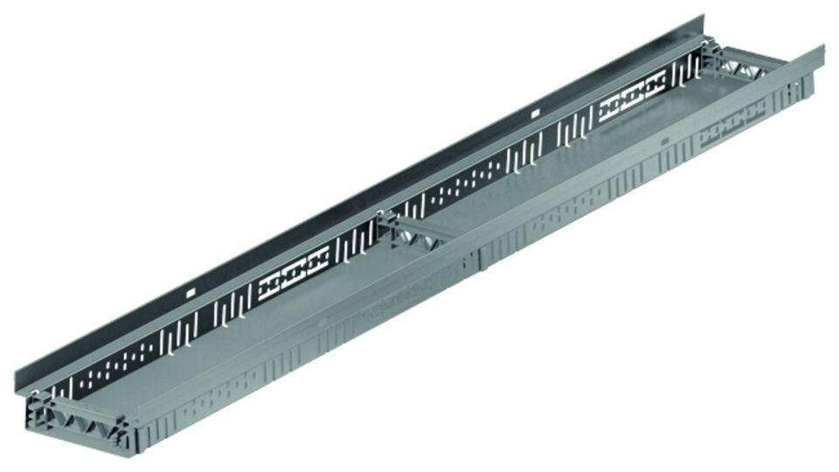

GTIN:

4064626052399

HAN:

3009059